Libras Nível II

Campus: Laranjal do Jari
Título do projeto: Libras Nível II
Carga Horaria semanal: 05 horas
Carga Horaria total: 40 horas
Vagas: 55 vagas
Público: Externo / Interno: 55 vagas
Monitores: Delnice Mercês, Berenice Ferreira e Cristian Pinheiro
Local/Sala: Novo auditório
Dia da semana: Segundas e quartas-feiras.
Horário de aula: 14h30 as 17h

Início da execução: 28 de Agosto
Término da Execução: 23 de Outubro
Foco Tecnológico: Educação

Área temática: Inclusão
Tema: Libras Nível II

Descrição do projeto
Resumo:
Historicamente a educação de surdos enfrentou grandes adversidades em busca de seu reconhecimento linguístico e cultural. Uma das maiores conquistas tem se apresentado nas legislações que avançam a cada dia, e amparam a inclusão socioeducacional das pessoas surdas. Dessa forma, o presente projeto tem como objetivo difundir a Libras, por meio do curso Libras Nível II através de metodologias ativas. Proporcionando aos alunos ouvintes o conhecimento prático e teórico da libras desenvolvendo ao final, habilidades comunicativas entre surdos e ouvintes, promovendo a inclusão efetiva da pessoa surda.
Justificativa:
Nas últimas décadas a educação de surdos alcançou grandes conquistas, uma de suas maiores lutas baseava-se em busca do reconhecimento linguístico. Uma vez que, a falta deste acarretou inúmeros prejuízos para a comunidade surda. Por muito tempo a pessoa surda encontrava-se alheia aos processos formativos, tanto educacionais, em que o surdo se encontrava integrado no ambiente escolar, no entanto, não tinha acesso aos conteúdos curriculares, quanto sociais, em que este pouco avançava socialmente.
A partir de seu reconhecimento linguístico, a educação de surdos sofreu uma ressignificação, atentando para as características linguísticas e culturais da comunidade surda. Disseminando-se em diferentes âmbitos sociais. Dessa forma se faz necessário a elaboração do referente curso, como forma de promoção e difusão da Língua Brasileira de Sinais - Libras, visando a efetiva inclusão socioeducacional da pessoa surda, que detém os mesmos direitos de acessibilidade linguística que uma pessoa não deficiente.
Fundamentação teórica:
A Libras, é reconhecida legalmente como a língua natural da comunidade surda, através da lei 10.436 de 24 de abril de 2002. Está a entende como um sistema linguístico de natureza Visual motor, com estrutura gramatical própria. Em seu art. 2º, acrescenta que à Libras deve ser garantida pelo poder público e pelas empresas concessionárias de serviços públicos. Assim como, o sistema educacional federal, estadual e municipal deve garantir a inclusão nos cursos de formação em seus níveis médio e superior como parte integrante dos Parâmetros Curriculares Nacionais – PCNs.
Dessa forma, em cumprimento a lei 11.892/2008, que trata dos objetivos dos institutos federais, art. 7º, parágrafo II. A oferta de cursos de formação inicial e continuada, objetivando a capacitação, aperfeiçoamento e especialização em todos os níveis de escolaridade, nas áreas de educação profissional e tecnológica.
Estes representam as conquistas legais da comunidade surda nas últimas décadas, proporcionando grandes avanços linguísticos e culturais. Segundo GESSER, (2009).
através da língua nos constituímos plenamente como seres humanos, comunicamo-nos com nossos semelhantes, construímos nossas identidades e subjetividades, adquirimos e partilhamos informações que nos possibilitam compreender o mundo que nos cerca (p.77).
Portanto, é imprescindível que se promova a cultura da inclusão, considerando as especificidades do público em questão, buscando supri-las. Como forma de incluir o surdo nos processos socio formativos. Através da interação entre surdos e ouvintes.
Objetivo geral:
Disseminar a língua brasileira de Sinais -Libras, com o objetivo de promover a inclusão da pessoa surda, através da difusão de sua língua. Por meio da habilitação e capacitação em Libras direcionadas ao público ouvinte.
Metodologia da execução do projeto:
Para ingresso no curso:
Para ingressar no curso será criado dois links, um para alunos que concluíram o curso de libras nível I e possuem certificado de comprovação, que deverá ser apresentado na aula inaugural, 40 vagas.
E o segundo link será disponibilizado para alunos que não possuem certificação de curso Libras nível I, mas possuem fluência para acompanhar as atividades realizadas em sala, 15 vagas.
Para esse público será necessário a realização de uma avaliação para teste de conhecimentos básicos referentes ao nível I, com nota mínima para aprovação de 7 pontos, a nota será gerada ao final do envio do formulário (google forms).
https://docs.google.com/forms/d/e/1FAIpQLSd3H3S_yzTpruPsyb1KcjfrFhatpc15JbqYOp2qae20dt0-3A/viewform?usp=sf_link
Para acompanhamento efetivo das atividades do curso, segue em anexo o calendário do projeto.
Metodologia
A metodologia desenvolvida no projeto, se baseia na metodologia ativa, promovendo a autonomia dos alunos, uma vez que o ensino de línguas para que seja efetivo deve atentar-se a prática. Dessa forma, as aulas se caracterizarão em expositivas, dialogas e explicativas. Com o uso de ferramentas Áudio Visuais, considerando a forma de registro da Libras, bem como, maior praticidade e ludicidade no desenvolvimento das aulas. As atividades desenvolvidas no curso, compreendem, o estudo de vocabulários em libras, bem como, atividades que exijam reconhecimento de sinais e tradução e interpretação de textos, com os seguintes temas: Animais, objetos do lar, países, continentes, regiões, estados, capitais, municípios do amapá, vestuários, objetos escolares. As aulas ocorrerão nas segundas e quartas feiras, no período de 28 de agosto a 23 de outubro de 2023, na sala do novo auditório, no horário das 14h30 às 17h, totalizando 5 horas semanais e 40 horas para certificação. Dessa forma, para a realização do presente curso será necessário o suporte dos seguintes materiais:
Projetor multimídia;
Quadro branco;
Sala de aula climatizada com espaço para gravação de vídeos;
Acesso a rede de internet do campus para os discentes do curso;
Impressão de apostila;
Camisa do projeto “Libras Nível II” para os cursistas e colaboradores;
Expedição de certificado, ao final do curso.
Ao final os alunos receberão certificação (40 horas), possibilitando o seguimento nos demais níveis, ofertados posteriormente.
Acompanhamento e avaliação do projeto:
O acompanhamento e avaliação será realizado no decorrer do curso, visando suprir qualquer necessidade e ou eventualidade. Aprimorando e ratificando estratégias para o bom desenvolvimento do projeto.
Espera-se que ao final do curso, os alunos desenvolvam a habilidade de conversação básica em libras, como forma de promover e disseminar a inclusão linguística e social da pessoa surda. Bem como, desenvolver o interesse na comunicação e a interação com os surdos e contribuir com o desenvolvimento e firmação da comunidade surda na região do vale do Jari.

Referências Bibliográficas:
BRASIL, Lei nº 11.892, de 29 dezembro de 2008. Institui a rede Federal de Educação profissional, Cientifica e Tecnológica, cria os Institutos Federais de Educação, Ciência e Tecnologia, e dá outras providencias. Disponível em: http://www.planalto.gov.br/ccivil_03/_ato2007-2010/2008/lei/l11892.htm

BRASIL, lei nº 10.436, de 24 de abril de 2002. Dispõe sobre a Língua Brasileira de Sinais – Libras, e dá outras providencias. Disponível em: http://www.planalto.gov.br/ccivil_03/leis/2002/l10436.htm

GESSER, A. LIBRAS? Que língua é essa?: crenças e preconceitos em torno da língua de sinais e da realidade surda. São Paulo: Parábola Editorial, 2009.
LOVATO, F. L.; MICHELOTTI, A.; SILVA, C. B.; LORETTO, E. L. S. Metodologias Ativas de Aprendizagem: uma breve revisão. Acta Scientiae, Canoas, V.18, n. 2, P.154-171, 2018.

CALENDÁRIO LIBRAS NÍVEL II 2023
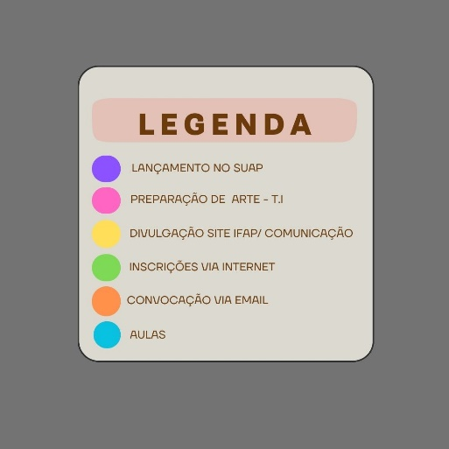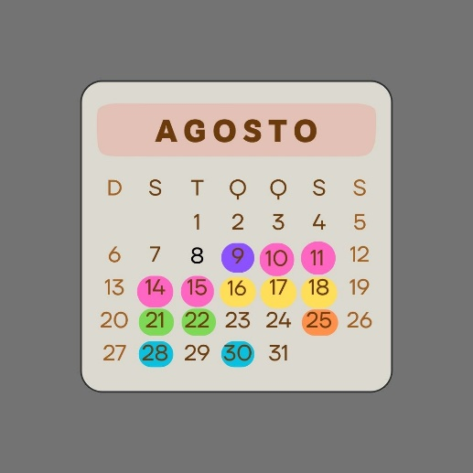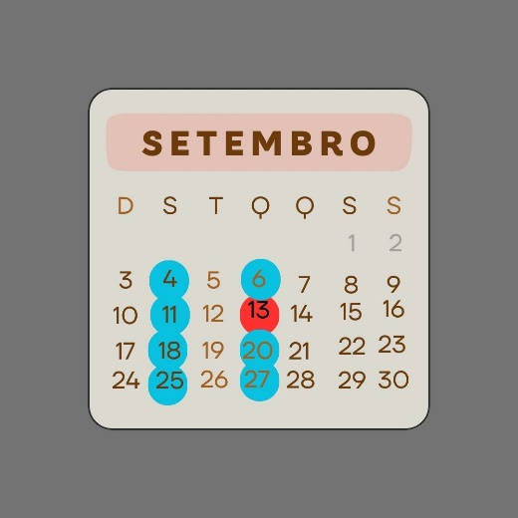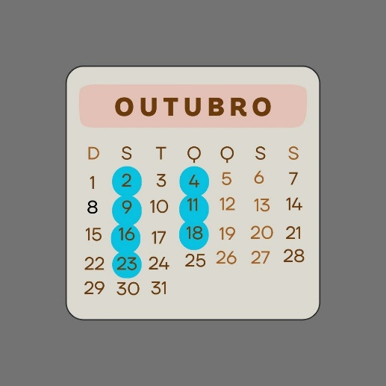

LINK PARA AVALIAÇÃO DE INGRESSO NO CURSO
https://docs.google.com/forms/d/e/1FAIpQLSd3H3S_yzTpruPsyb1KcjfrFhatpc15JbqYOp2qae20dt0-3A/viewform?usp=sf_link

